
automatisk betaling av faste regninger

Betal barnehagen med AvtaleGiro

AvtaleGiro gir deg følgende fordeler:
- Du blir varslet minst 7 dager før forfall – da har du full kontroll med regningene dine
- Din konto blir automatisk belastet ved forfall – da slipper du å betale giroen i banken/nettbanken
- Du får kvittering med forklarende tekst på kontoutskriften – da får du god oversikt

Slik kommer du i gang
Fyll bare ut vedlagte svarkupong, underskriv, og send svarkupongen til Dataplan Regnskap AS, v/Liv Hilde, Stokkamyrveien 18, 4313 Sandnes.

Du må også huske å aktivisere avtalen i banken før avtalen automatisk går.


Med vennlig hilsen
Buggeland bhg SA (Vaglefjelltoppen)

PS! På svarkupongen er det et felt for beløpsgrense, hvor du kan skrive inn høyeste belastningsgrense for en belastning. Beløpsgrensen vil bli satt til kr 5.000,00 hvis ikke annet er fylt ut. Beløpsgrensen kan gjerne settes høyere om du ønsker å ta høyde for senere endringer(endringer vil du bli forespurt om på forhånd) eller om du har flere barn i barnehagen.

--------------------------------------------------------------------------------------------------------------
 | automatisk betaling av faste regninger

☑ JA TAKK ! Jeg ønsker å betale barnehagen med AvtaleGiro.
Beløpsgrense per trekkmåned
Hvis maks. beløp ikke fylles inn, vil beløpsgrensen bli satt til kr. 5.000,- per trekkmåned
Mottaker | Mottakers konto | Beløpsgrense per trekkmåned
Buggeland barnehage | 3250 23 54182 | …...……………kr

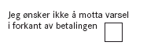
Belast mitt konto nr.
KID nr.
(KID nr finner du nederst til venstre på giroen fra barnehagen)
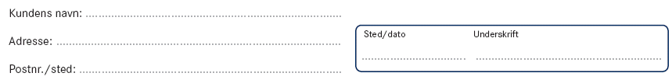
Navn: …………………………………………….
Adresse: …………………………………………
Postnr/sted: ……………………………………..

